**ESCUELA NORMAL DE EDUCACION PREESCOLAR**

Licenciatura en educación preescolar

Ciclo escolar 2020-2021

2do semestre sección “B”

Curso:

Estrategias para la exploración del mundo natural

Trabajo:

Sopa de letras ¿Para qué enseñamos Ciencia Naturales? Varina Andrea Figueroa

Alumna:

Arleth Velázquez Hernández

N. de lista: 21

Maestro:

Yixie Karelia Laguna Montañez

Competencias:

• Utiliza metodologías pertinentes y actualizadas para promover el aprendizaje de los Conocimientos científicos de los alumnos en el campo Exploración y comprensión del mundo natural y social que propone el currículum, considerando los contextos y su desarrollo.

• Incorpora los recursos y medios didácticos para que sus alumnos utilicen el conocimiento científico para describir, explicar y predecir fenómenos naturales; para comprender los rasgos característicos de la ciencia; para formular e investigar problemas e hipótesis; así como para documentarse, argumentar y tomar decisiones personales y sociales sobre el mundo natural y los cambios que la actividad humana provoca en él.

Marzo 2021

Saltillo Coahuila de Zaragoza

**Sopa de letras**

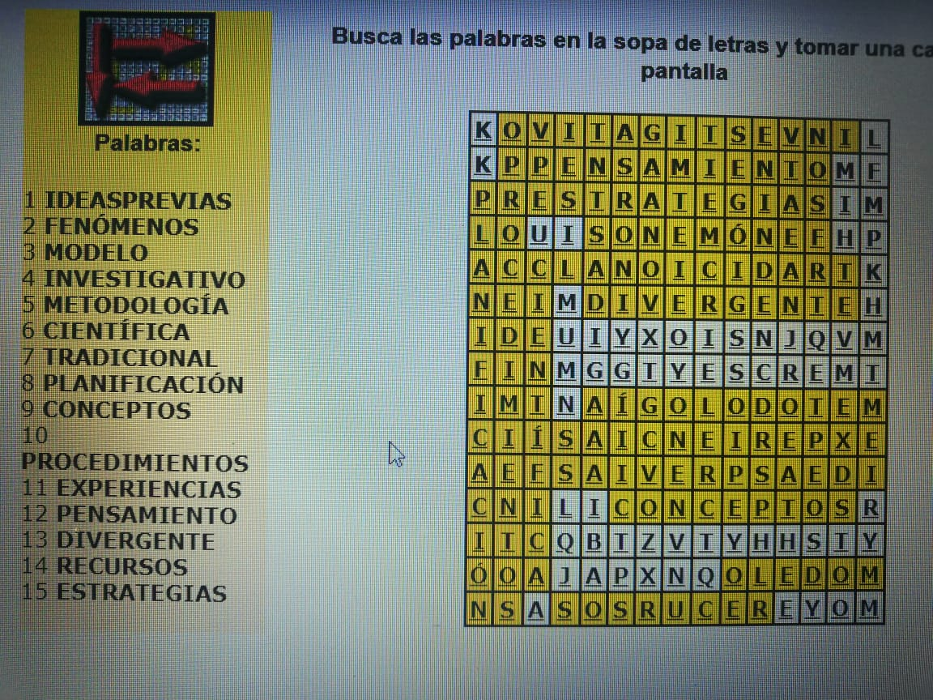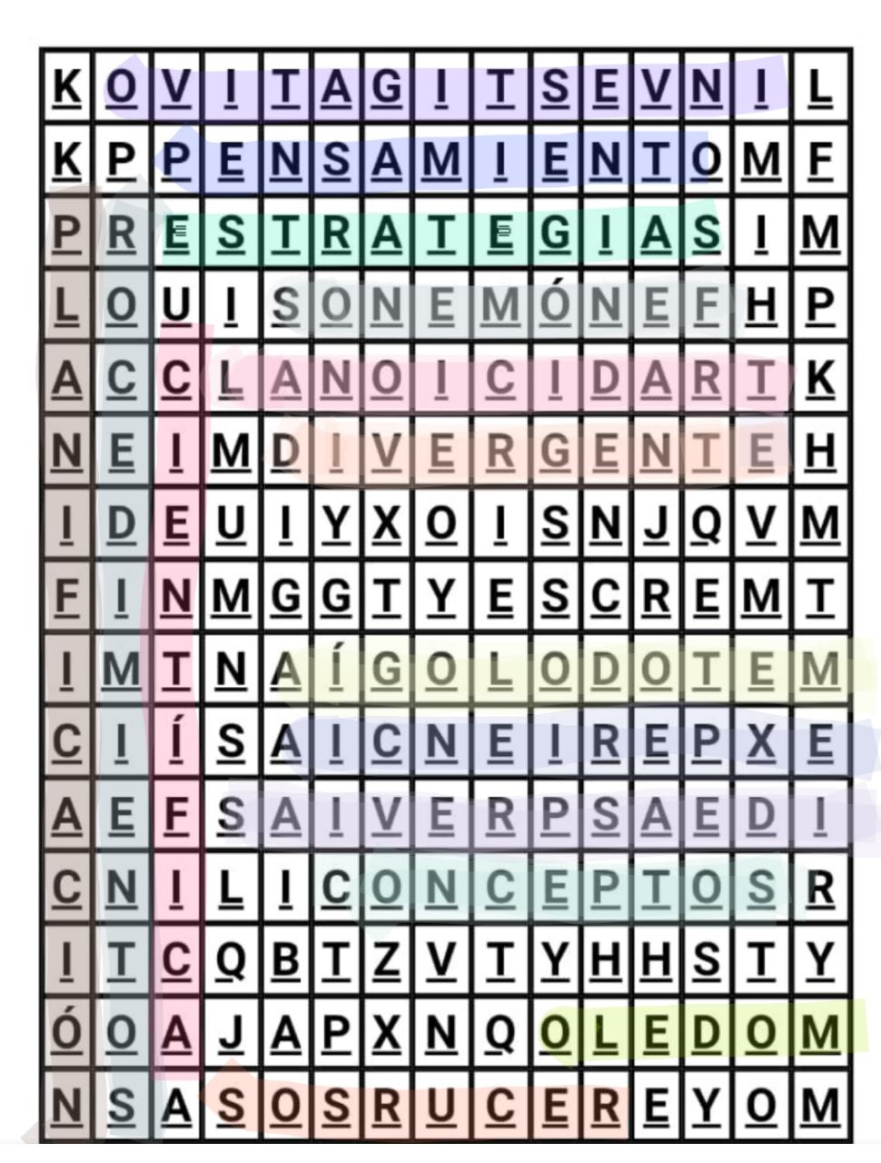

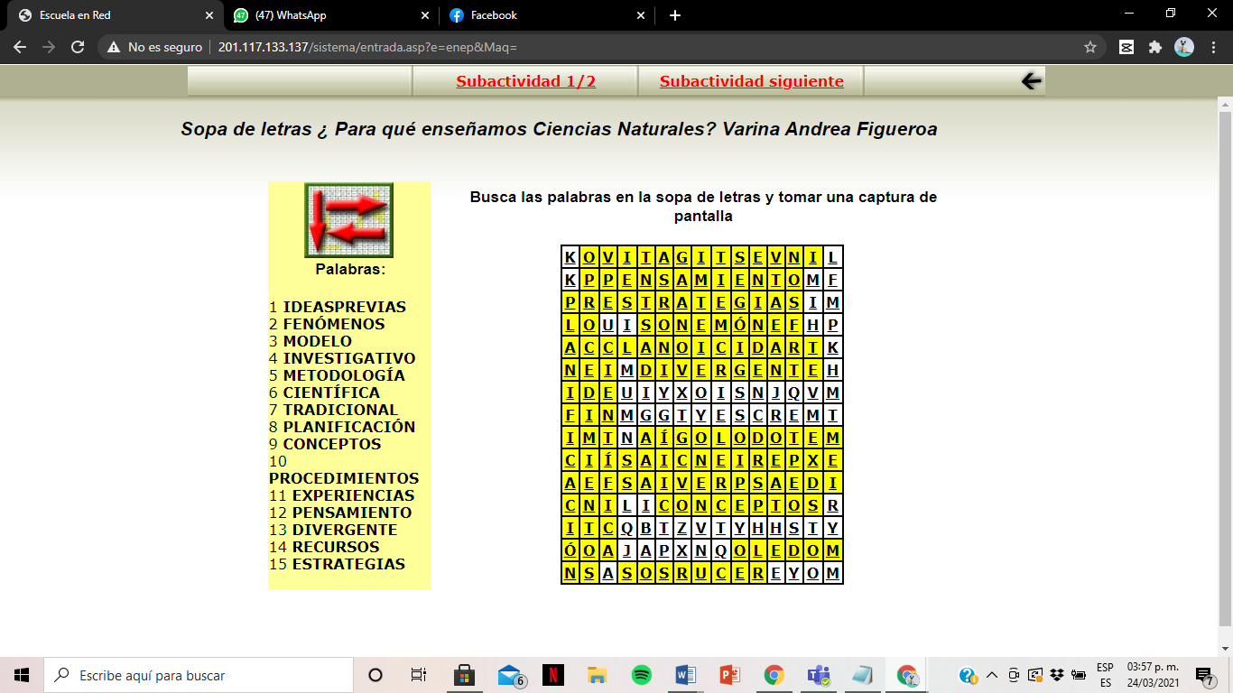

**¿Para qué enseñamos ciencias naturales?**

**Vanina Andrea Figueroa**

1. **¿Qué son las ideas previas?**

Son ideas que tienen los niños, de cómo son los hechos y fenómenos sociales, y naturales, por medio de sus experiencias en la realidad.

1. **¿Qué es el modelo investigativo?**

Se priorizan estas ideas previas, se basa en la teoría constructivista, en la cual, la actividad del alumno es esencial para la búsqueda de explicaciones más o menos formalizadas de las prácticas docentes.

1. **¿Qué se debe de permiten en el recurso didáctico?**

El uso de recursos didácticos debe permitir la participación, la toma de decisiones, la autonomía, el uso grupal del material y el desarrollo del saber hacer.

1. **¿Para que el docente debe de diseñar actividades?**

El docente debe diseñar actividades para que el alumno desarrolle su conocimiento procedimental basado en la investigación y en la exploración.

1. **¿Cuál es la forma más adecuada para consolidar los conceptos?**

Los procedimientos y las actitudes construidos, es proporcionar al alumno la posibilidad de poner en práctica sus nuevos aprendizajes; así, en la acción.

1. **¿Qué es el modelo tradicional de la enseñanza?**

Se descuida claramente el aspecto procedimental, ya que prioriza el dominio de conceptos, sin tener en cuenta los procedimientos que realizan los alumnos.

1. **¿Qué nos ayuda una autoevaluación?**

La autoevaluación ayuda mucho, ya que, al ser capaz de detectar las propias dificultades, permite buscar ayudas precisas y adoptar estrategias adecuadas.

1. **¿En qué nos ayudan las Ciencias Naturales?**

Posibilitan la comprensión del medio natural, la dinámica de los fenómenos que en él se producen y la de sí mismo como ser en el mundo.

1. **¿Qué nos dice las teorías constructivas?**

La teoría constructivista dice que, si no los tuvieran, sería imposible atribuirle un significado inicial al nuevo conocimiento.

1. **¿Cómo el aprendizaje significativo facilita?**

El aprendizaje será más significativo en la medida en que el alumno pueda establecer más relaciones con sentido entre lo que ya conoce, sus conocimientos previos, y el nuevo contenido que se le presenta.

**Conceptos Básicos para Niños ¿Qué la ciencia?**

1. La ____________ incluye probar y cometer errores-haciendo pruebas, fracasando e intentando de nuevo. La ciencia no nos da todas las repuestas. Requiere que tengamos algún nivel de escepticismo para que nuestras "conclusiones" científicas se puedan modificar o cambiar enteramente según hacemos nuevos descubrimientos.
2. Ciencia
3. Observación
4. Organización
5. Situación
6. Cuando _____________un globo terrestre y les decimos que esta es la forma de nuestro planeta, estos niños pueden adaptar su explicación y decir que la tierra es hueca y que la gente vive adentro sobre una superficie plana.
7. Presentan
8. Plantean
9. Crean
10. Organizan
11. Las ciencias _________ también ayudan a los niños a razonar críticamente y sentirse más seguros de su propia habilidad para resolver problemas.
12. Naturales
13. Sociales
14. Practicas
15. Fáticas
16. Él _____________ es acumulativo: Para aprender cosas nuevas, uno necesita fundamentarlas en otras cosas que ya conoce.
17. Conocimiento verbal
18. Conocimiento analítico
19. Conocimiento científico
20. Conocimiento informativo
21. La manera en que usted _______ y _____ sobre las ciencias puede influenciar las actitudes del niño hacia su estudio, y la manera en que abordará su aprendizaje.
22. Considera y hablar
23. Hablar y escuchar
24. Reportar y dirigir
25. Exponer y analizar